Querido hermano scout, miembro de la WFIS:

¡Aquí estamos! Este año, como probablemente ya sepas, el Workshop de WFIS se celebrará en Madrid. Hemos elegido para ello un lugar muy emblemático para todos los que conocen la cultura española, la histórica ciudad de Alcalá de Henares. Lugar de nacimiento de Miguel de Cervantes Saavedra, escritor de uno de los libros publicados más famosos del mundo “El ingenioso hidalgo Don Quijote de la Mancha”.

ASIM (Asociación de Scouts Independientes de Madrid) os invita a compartir y disfrutar de este evento con nosotros y, esperamos que las actividades que os ofrecemos no solo sean divertidas sino también interesantes.

Si estas interesado en este evento y deseas asistir y participar, por favor, para inscribirte rellena y envíanos el FORMULARIO DE REGISTRO (que encontrarás en este documento) no más tarde del 14 de septiembre de este año 2018 a la dirección workshop.madrid18@gmail.com. Una vez hayamos recibido tu solicitud, en breve recibirás respuesta de confirmación así como detalles adicionales para tu venida.

La cuota de participación es de 65 € por persona, que incluye el alojamiento, la manutención, desde la cena del viernes hasta el desayuno del domingo, y los materiales necesarios para realizar los talleres en los que participes. Cuando hagas la transferencia bancaria por el importe de la inscripción, asegúrate de que sea la cantidad correcta según el número de participantes que inscribes de tu Asociación o Grupo Scout, e indica en el concepto: “Workshop Madrid”.

Al final del Workshop, nos gustaría que llevaras de vuelta a casa un montón de ideas recogidas en este Workshop que puedas aplicarlas con tus muchachos. El programa que hemos preparado se ha dividido en tres días: viernes (recepción y bienvenida), sábado (talleres y visita turística) y domingo (mercadillo scout, intercambio de insignias y despedida):

- Viernes (2 de noviembre): Día de bienvenida.
- Sábado (3 de noviembre): podrás participar en los diferentes talleres que hemos organizado o incorporarte en una visita guiada sobre el casco histórico de Alcalá de Henares, sus calles y lugares culturalmente más significativos, bien en el turno de la mañana o de la tarde. Por la noche, tras la cena, te proponemos pasar un rato agradable juntos, cantando y contando historias sobre tu grupo o asociación. Podrás traer tus instrumentos musicales y participar con ellos en la velada.
- Domingo (3 de noviembre): Tras el desayuno, hemos organizado un pequeño mercadillo scout, en el que podrás tanto comprar algún recuerdo de tu paso por este Workshop como intercambiar insignias con otros scouts o coleccionistas. Al finalizar la mañana tendremos la ceremonia de clausura y despedida, terminado con una foto del grupo de todos los asistentes.

Expresamente hemos preparado unas actividades que creemos interesantes para que las aprendas y enseñes o reproduzcas en tu Unidad. Utiliza el formulario al final de esta información para indicarnos cuales son los talleres en los que los que se inscriben quisieran participar, entre los siguientes que te referimos a continuación:

- Trabajo con cuero: aprende técnicas sencillas para cortar y coser el cuero para confeccionar fundas de cuchillo o navaja, bolsas u otros complementos o utensilios scout confeccionados a mano y que podrás llevarte contigo de vuelta como ejemplo y recuerdo. Este taller no esta especialmente recomendado para Unidad alguna, por lo que puede ser util para la Manada, Tropa, Red o Clan.

- Rueda de talleres: ocho talleres sencillos de manualidades aprovechando el reciclado de objetos desechados para crear llaveros, decorar bolígrafos, hacer adornos de Navidad, entre otros. Talleres muy recomendables para la Colonia de Castores y la Manada de Lobatos.

- Forja de reciclado: reutiliza herramientas desechadas de los talleres mecánicos para crear tu propia hacha, cuchillo u otros utensilios scouts, trabajando estas herramientas en una sencilla forja. Taller muy recomendables para las Unidades de Tropa, Red y Clan.

- Globo linterna de Cantoya: prepara un globo de papel de arroz para llenarlo de aire caliente de una mecha encendida, y deja que ascienda hacia el cielos llevando tus deseos. Taller muy recomendables para las Unidades de Tropa, Red y Clan.

- Reciclado y tejido ancestral: crea tu tahalí: utiliza Viejas camisetas para aprender a tejer con tus propias agujas talladas en madera. Podrás confeccionar tu propio tahalí como portaestandartes, para llevar cantimploras, por ejemplo. Y a partir de aquí y con algo más de práctica podrás tejer lo que se te ocurra. Taller muy recomendables para las Unidades de Tropa, Red y Clan.

- Pulseras de paracord: si te gusta la cabuyería este es tu taller, aprenderás la mejor forma de llevar metros y metros de cuerda de nylon en la muñeca de una forma sencilla y elegante. Diseña tu propia pulsera con diferentes trenzados y acabados. Este taller no esta especialmente recomendado para Unidad alguna, por lo que puede ser útil para cualquiera.

- Tallado de velas: podrás crear velas de colores a partir de los productos originales que se usan en su fabricación y aprenderás a tallar sobre la cera de las velas que hayas preparado. Taller muy recomendables para las Unidades de Tropa, Red y Clan.

- Gazpacho: prepara un buen gazpacho fresquito, al estilo tradicional, que luego podrás degustar durante la comida. Este taller no esta especialmente recomendado para Unidad alguna.

- Churros: prepara unos churros, con la autentica masa original, que luego podrás degustar con azucar. Este taller no esta especialmente recomendado para Unidad alguna.

- Visita turística guiada de Alcalá de Henares: en la que se visitarán los lugares históricos más emblemáticos de la ciudad.

La distribución horaria de los talleres a lo largo del sábado se expondrá en el tablón del Workshop, e intentaremos organizarla de acuerdo a las preferencias recibidas. Esperamos cubrir todas vuestras expectativas logrando que participéis en el mayor número de talleres.
Por último, recordad que cualquier comunicación relacionada con vuestra participación en el Workshop debe ser enviada a: workshop.madrid18@gmail.com
Nos vemos muy pronto en Alcalá!

Información importante para preparer tu viaje.

Lugar del Workshop: “Albergue la Esgaravita” (Alcalá de Henares).

Si llegas a Madrid en avión: dirígete a la terminal T4 del aeropuerto, donde encontrarás el símbolo:
de la estación de cercanías.
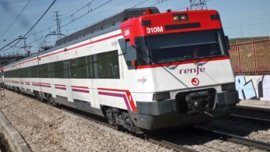
Cuando compres el billete de tren selecciona Atocha como estación destino.

Cómo llegar en tren:

En la estación de ATOCHA dirígete a los andenes de la línea C2 o C7 de cercanías hasta ALCALA DE HENARES. Frente a la estación hay una para de de Bus (L5) que tiene una parada frente al albergue.
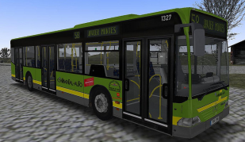
Otra forma es apearte en la estación ALCALA UNIVERSIDAD (solo si tomas la línea C2) y llegar caminado 15 min hasta el albergue. *IMPORTANTE* Ambas líneas (C2 y C7) salen del mismo anden de Atocha. Comprueba los paneles informativos antes de subir al tren.

Cómo llegar en autobús (bus verde):

Desde el intercambiador de AVENIDA DE AMERICA toma el autobús 221 de la compañía Continental Auto hacia Guadalajara. Debes apearte en el Centro Comercial de La Dehesa y andar unos 15 minutos hasta el albergue. Indícale al conductor dónde deseas bajarte (Centro Comercial La Dehesa).

Además puedes llegar a ATOCHA o a AVENIDA DE AMERICA en suburbano (metro)
desde el aeropuerto (T4).
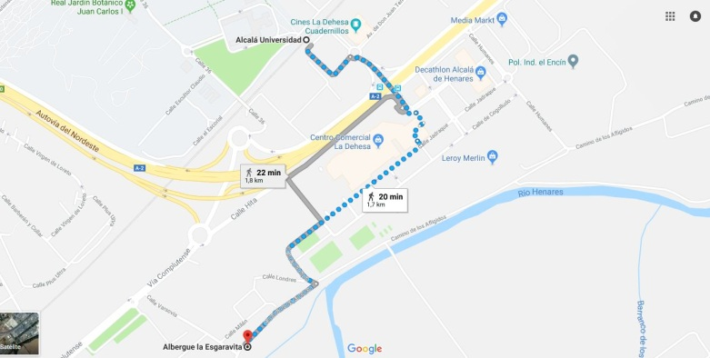
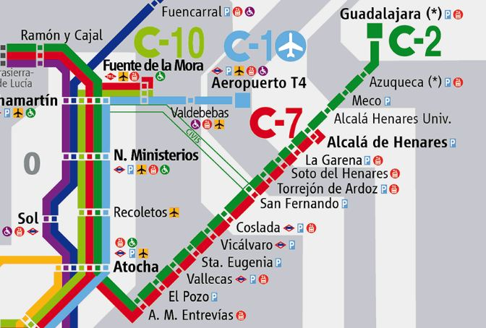
GPS: dirección c/ Varsovia, ALCALÁ DE HENARES (si vas en coche, toma la salida 32 de la A2) o coordenadas. N40.496423°, W-3.337514°
FORMULARIO DE INSCRIPCION
A) Información de la Organización

Nombre de la Organización: (*)
(Grupo Scout o Asociación)

Dirección completa: calle/avda (*)
ciudad (*)
código p. (*)
país (*)

Representante: apellido (*)
nombre (*)
email (*)
teléfono mvl.

TOTAL número de participantes a inscribir: (*)
TOTAL cantidad a transferir: € fecha de transferencia: / /2018
A:
BANCO : Bankia
IBAN: ES38 2038 1027 5260 0095 2906
Titular: Asociacion de Scouts Independientes de Madrid

Necesitas una mesa para el mercadillo scout? SI NO

Como llegas al Worshop?: Tren Avión Coche/Bus
 | Día dd/mm | Hora hh:mm
LLEGADA | / | :
VUELTA | / | :

Si necesitas alguna ayuda, duda o sugerencia sobre tu viaje, indícanoslo a continuación:

B) Numero de participantes interesados en cada

TALLER | Duración | Numero  maximo por turno | Nº INTERESADOS DEL GRUPO O ASOCIACION
CUERO | 2h | 15
RUEDA DE TALLERES | 4 h | 20
FORJA RECICLADO | 4 h | 5
GLOBO DE PAPEL | 1 h | 20
TEJIDO ANCESTRAL TAHALI | 1 h | 15
GAZPACHO | 1 h | 10
TALLADO DE VELAS | 2 h | 10
CHURROS | 2 h | 10
VISITA ALCALA HENARES | 4 h | 30

C) Alojamiento de grupos mixtos, marca ☑:
podemos compartir la misma habitación

Necesitamos habitaciones separadas Señoras / Caballeros

D) Manutención adicional, marca ☑:
SI, necesitamos ___ bolsas de pikenike para la vuelta el domingo ___:__ (hh:mm)
E) Participación en la velada, marca ☑:

Si, contribuiremos en la velada (sábado por la noche) con ______ canciones y llevamos nuestros propios instrumentos musicales.

F) Información adicional para estancias más largas, marca ☑:

¿Llegaréis antes al Workshop o prolongaréis vuestra estancia en Madrid?

Si necesitas información adicional porque llegas antes del Workshop a Madrid o amplias tu estancia unos días más, no dudes en contactarnos y preguntar cualquier duda.
G) Información personal de los participantes inscritos:
Participante(s):
N. | Apellido | Nombre | Edad | Gen. |  | Preferencia |  |  |  | Alergias alimenticias |  |  | Discapacitado
 |  |  |  | Hombre | Mujer | Vegetarian | No-Veg. | Vegano | Otra | Lactosa intolerance | Gluten intolerance | Otra | Discapacitado
1
2
3
4
5
6
7
8
9
10
11

12
13
14
15
16
17
18
19
20
21
22
23
24
25
(utiliza tantas filas como necesites para enumerar los participantes que se inscriben)

